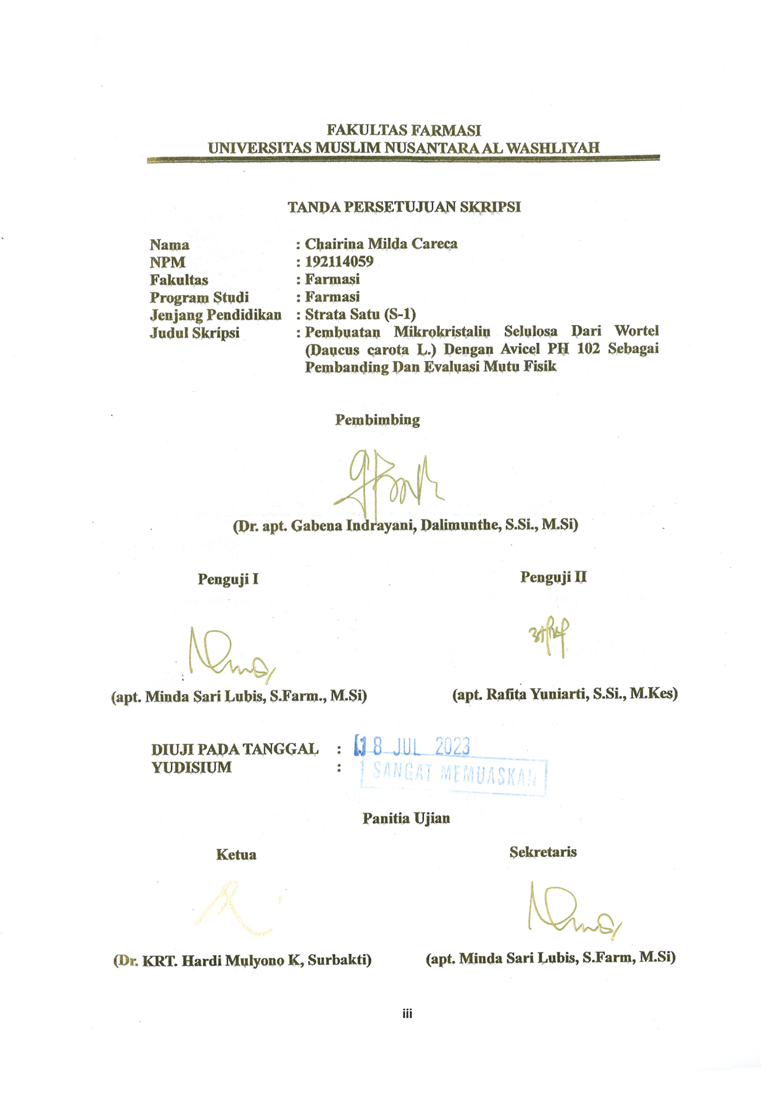
FAKULTAS FARMASI
UNIVERSITAS MUSLIM NUSANTARA AL WASHLIYAH

TANDA PERSETUJUAN SKRIPSI

Nama : Chairina Milda Careca

NPM 192114059
Fakultas : Farmasi
Program Studi : Farmasi
Jenjang Pendidikan : Strata Satu (S-1)
Judul Skripsi : Pembuatan Mikrokristalin Selulosa Dari Wortel
(Daucus carota L.) Dengan Avicel PH 102 Sebagai Pembanding Dan Evaluasi Mutu Fisik

Pembimbing

(Dr. apt. Gabena Indrayani, Dalimunthe, S.Si., M.Si)

Penguji I Penguji II

(apt. Minda Sari Lubis, S.Farm., M.Si) (apt. Rafita Yuniarti, S.Si., M.Kes) DIUJI PADA TANGGAL :

YUDISIUM :

Panitia Ujian

Ketua Sekretaris

(Dr. KRT. Hardi Mulyono K, Surbakti) (apt. Minda Sari Lubis, S.Farm, M.Si)

iii

